|  |  |  |  |  |  |  |
| --- | --- | --- | --- | --- | --- | --- |
| **TRƯỜNG ĐẠI HỌC MỞ HÀ NỘI**  KHOA CÔNG NGHỆ THÔNG TIN **BÁO CÁO BÀI TẬP LỚN**  **MÔN HỌC: LẬP TRÌNH WEB NÂNG CAO**  **Đề 19. Chương trình quản lý Bài giảng trực tuyến**  *Giảng viên hướng dẫn*: ThS. Thái Thanh Tùng  *Nhóm sinh viên thực hiện*: Nhóm 19   |  |  | | --- | --- | | Nguyễn Phước Duy | * 1910A05 | | Nguyễn Đức Trường | * 1910A05 | | Nguyễn Phan Ngọc Minh | * 2010A04 |   **Hà Nội - Năm 2023** |

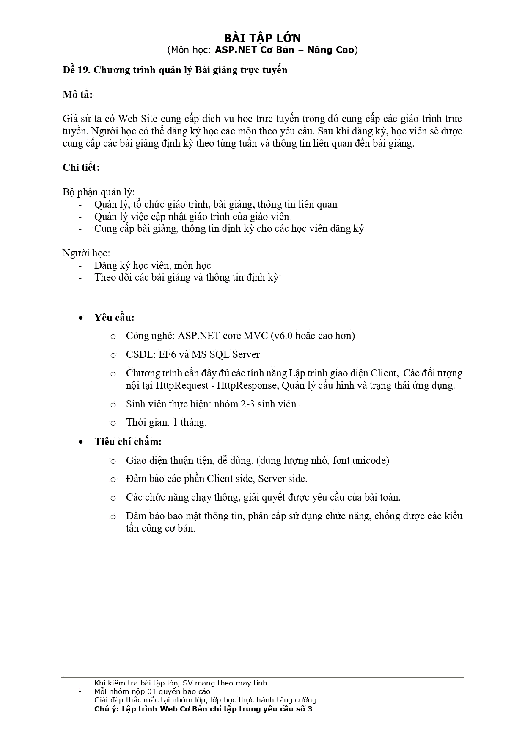

**MỤC LỤC**

CHƯƠNG 1: GIỚI THIỆU CHUNG 1

**1.1.** **Giới thiệu bài toán** 1

**1.2.** **Mục tiêu của đề tài** 1

**1.3.** **Phân công nhiệm vụ** 2

CHƯƠNG 2: KHẢO SÁT VÀ XÁC ĐỊNH YÊU CẦU 3

2.1. Các quy trình nghiệp vụ (đánh số Pxx) 3

2.2. Các yêu cầu (đánh số Rxx) 3

2.2.1. Yêu cầu chức năng 3

2.2.2. Yêu cầu phi chức năng 3

CHƯƠNG 3: PHÂN TÍCH VÀ THIẾT KẾ HỆ THỐNG 4

**3.1 Phân tích hệ thống** 4

3.1.1. Gom nhóm chức năng 4

*Bảng 1: Gom nhóm chức năng* 4

3.1.2. Sơ đồ phân rã chức năng 5

3.1.3. Rà soát yêu cầu thực thể và chức năng 5

**3.2 Thiết kế hệ thống** 5

3.2.1. Chiến lược phát triển hệ thống 5

3.2.2. Công nghệ được lựa chọn 6

**3.3 Thiết kế hệ thống về cơ sở dữ liệu** 8

3.3.1 Chuyển đổi Logical ERD sang Physical RDB 8

3.3.2. Đặc tả cơ sở dữ liệu 8

3.3.3. Sơ đồ quan hệ 9

CHƯƠNG 4: MỘT SỐ CHỨC NĂNG CHÍNH 10

**4.1. Chức năng Admin quản lý phòng (Giao diện các chức năng sửa, xóa phòng)** 10

**4.1.1. Giao diện** 10

**4.1.4. *Đánh giá*** 10

**4.2. Chức năng Admin quản lý bài đăng (Giao diện các chức năng thêm, sửa, xóa bài đăng )** 12

4.2.1. Giao diện 12

4.2.4. Đánh giá 12

**4.3. Chức năng Admin quản lý đặt phòng (Giao diện các chức năng thêm, sửa, xóa phòng)** 15

4.3.1. Giao diện 15

4.3.4. Đánh giá 15

CHƯƠNG 5: KẾT LUẬN 17

**5.1. Các kết quả đạt được** 17

**5.2. Các vấn đề cần cải thiện & bổ sung** 17

TÀI LIỆU THAM KHẢO 18

# CHƯƠNG 1: GIỚI THIỆU CHUNG

## **Giới thiệu bài toán**

## **Mục tiêu của đề tài**

## **Phân công nhiệm vụ**

# 

# CHƯƠNG 2: KHẢO SÁT VÀ XÁC ĐỊNH YÊU CẦU

## **Các quy trình nghiệp vụ (đánh số Pxx)**

## **Các yêu cầu (đánh số Rxx)**

### *Yêu cầu chức năng*

### *Yêu cầu phi chức năng*

# CHƯƠNG 3: PHÂN TÍCH VÀ THIẾT KẾ HỆ THỐNG

## **Phân tích hệ thống**

### *Gom nhóm chức năng*

### *Sơ đồ phân rã chức năng*

### *Rà soát yêu cầu thực thể và chức năng*

## **Thiết kế hệ thống**

### *Chiến lược phát triển hệ thống*

### *Công nghệ được lựa chọn*

* + 1. *Kiến trúc logic của phần mềm*

## **Thiết kế hệ thống về cơ sở dữ liệu**

### *Chuyển đổi Logical ERD sang Physical RDB*

### *Đặc tả cơ sở dữ liệu*

### *Sơ đồ quan hệ*

# CHƯƠNG 4: MỘT SỐ CHỨC NĂNG CHÍNH

## 

## **Chức năng Admin**

### *Giao diện*

### *Đánh giá*

1. Đáp ứng Responsive như thế nào?
2. Đáp ứng SEO như thế nào?
3. AJAX như thế nào?
4. Đảm bảo ATTT như thế nào

## **Chức năng Admin quản lý bài đăng (Giao diện các chức năng thêm, sửa, xóa bài đăng )**

### *Giao diện*

### *Đánh giá*

1. Đáp ứng Responsive như thế nào?
2. Đáp ứng SEO như thế nào?
3. AJAX như thế nào?
4. Đảm bảo ATTT như thế nào

## **Chức năng Admin quản lý đặt phòng (Giao diện các chức năng thêm, sửa, xóa phòng)**

### *Giao diện*

### *Đánh giá*

1. Đáp ứng Responsive như thế nào?
2. Đáp ứng SEO như thế nào?
3. AJAX như thế nào?
4. Đảm bảo ATTT như thế nào

# CHƯƠNG 5: KẾT LUẬN

## **Các kết quả đạt được**

## **Các vấn đề cần cải thiện & bổ sung**

# TÀI LIỆU THAM KHẢO

1. Tài liệu của Microsoft Learn:

<https://learn.microsoft.com/vi-vn/aspnet/core/data/ef-mvc/?view=aspnetcore-6.0>

1. Slide bài giảng của thầy Thái Thanh Tùng